# 软件需求和建模实验二实验报告

徐文涵 2022302111195

目录

软件需求和建模实验二实验报告 1

一． 未使用AI独立完成部分 3

1， 第一题结果 3

2， 第一题参与者，用例和系统描述 3

3， 第二题结果 6

4， 第二题描述 7

5， 第三题结果 7

6， 第三题描述 8

二． AI辅助修改 8

1. 第一题修改后结果 8

2. 第一题修改说明 8

3. 第二题修改后结果 9

4. 第二题修改说明 10

5. 第三题修改后结果 11

6. 第三题修改说明 11

三． PlantUML代码 12

1. 第一题未修改版本 12

2. 第一题修改后版本 15

3. 第二题未修改版本 17

4. 第二题修改后版本 20

5. 第三题未修改版本 23

6. 第三题修改后版本 25

四． chatGPT相关截图 30

1. 第一题 30

2. 第二题 35

3. 第三题 38

## 未使用AI独立完成部分

### 第一题结果

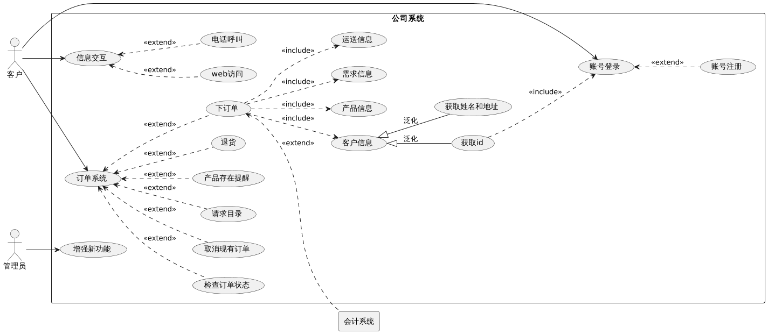

### 第一题参与者，用例和系统描述

参与者：

客户：客户可以通过 web 或电话访问订单处理系统。

管理员：系统的管理人员，可以管理系统功能和权限。

用例：

信息交互：客户与公司系统之间的信息交互。这个用例被 web 访问和电话呼叫扩展。

web访问：客户通过 web 与系统进行交互。

电话呼叫：客户通过电话与系统交互。

增强新功能：管理员为公司系统增加新的功能和特性。

订单系统：订单处理系统的主要功能。这个用例被其他用例扩展，包括下订单、检查订单状态、取消订单、请求目录和退货。

退货：客户退货的能力（通过电话进行）。

下订单：客户下订单的能力。

客户信息：获取客户的相关信息。

获取id：获取客户编号的能力。

获取姓名和地址：获取客户姓名和地址的能力。

产品信息：获取产品相关信息，如价格、描述和图片。

需求信息：确定客户需求的相关信息。

运送信息：获取和处理运输相关信息。

检查订单状态：客户检查订单状态的能力。

取消现有订单：客户取消现有订单的能力。

请求目录：客户请求产品目录的能力。

账号登录：客户登录系统的能力。

账号注册：客户注册账户的能力。

客户信息：获取客户相关信息。

获取id：获取客户编号的能力。

获取姓名和地址：获取客户姓名和地址的能力。

产品信息：获取产品相关信息。

需求信息：确定客户需求的相关信息。

运送信息：获取和处理运输相关信息。

产品存在提醒：在产品缺货时向客户发送产品到货通知的能力。

系统：

公司系统：系统中包含订单处理的主要功能。

会计系统：与公司系统相关的会计处理。

### 第二题结果

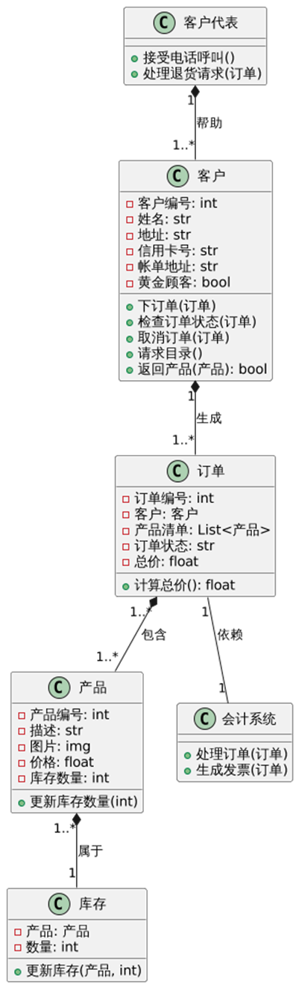

### 第二题描述

结果对会计系统进行了简单描述，并生成了五个类来实现用例，并表述了类之间的关系。

### 第三题结果

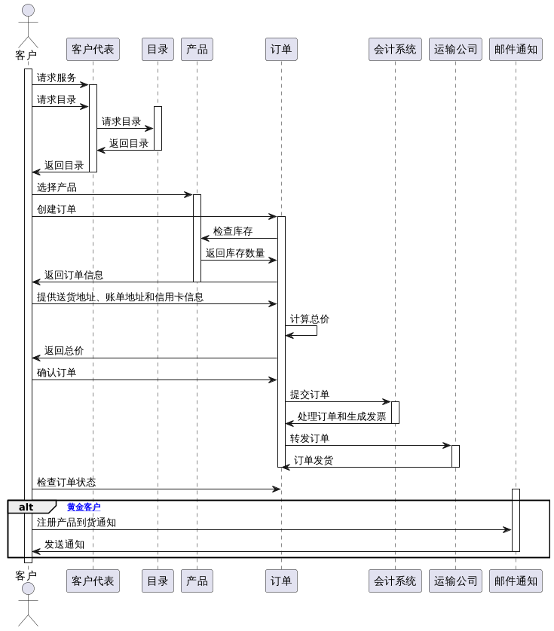

### 第三题描述

上述顺序图描述了客户下订单的整个流程，从请求目录到订单确认、发货，以及可能的产品到货通知注册。

## AI辅助修改

### 第一题修改后结果

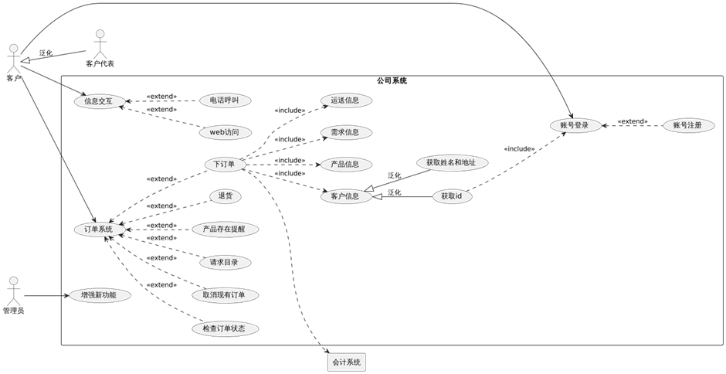

#### 第一题修改说明

1. 新增加了客户代表，以更加符合题意。
2. 调整了与会计系统的交互，修改了之前错误的表示。

### 第二题修改后结果

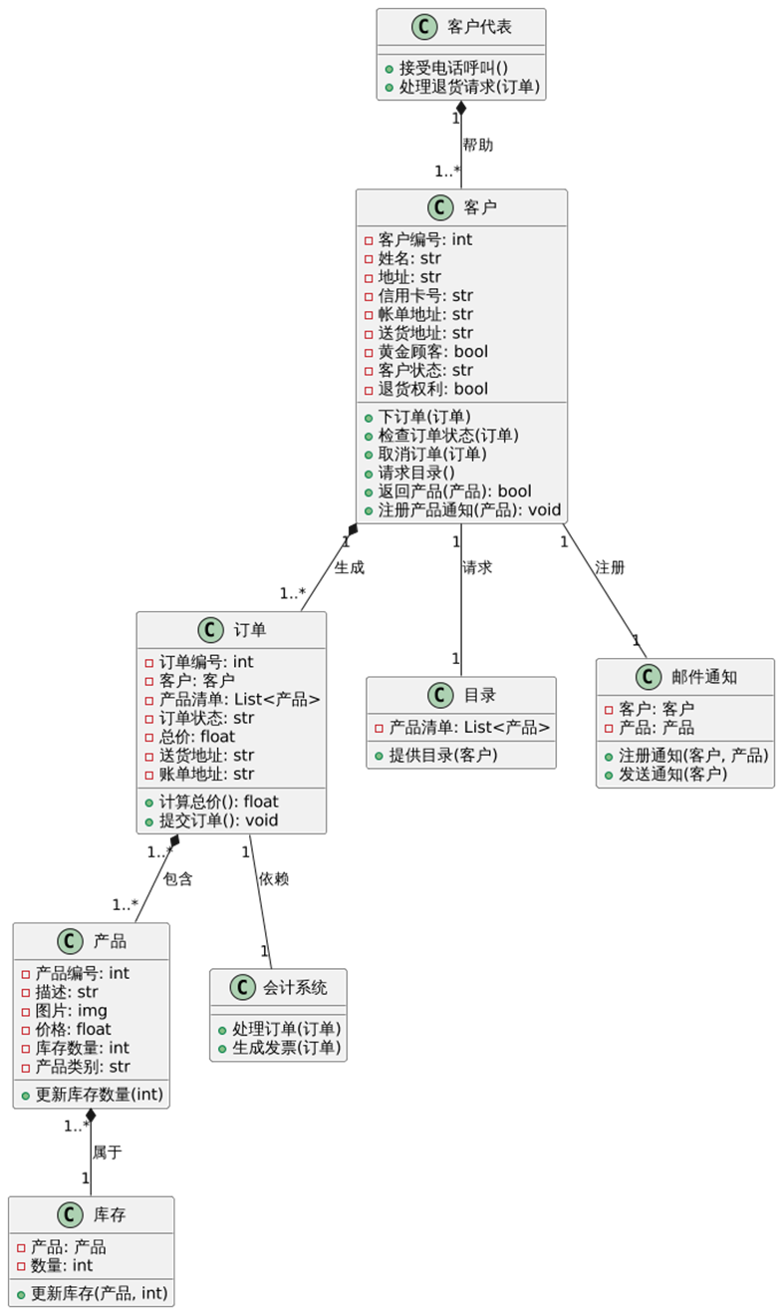

### 第二题修改说明

新增类：

目录类：新增目录类，用于管理产品目录，支持在线和电话请求。

邮件通知类：新增邮件通知类，用于管理黄金客户的产品到货通知。

修改类：

客户类：添加属性客户状态用于区分普通客户和黄金客户，退货权利用于表示黄金客户的额外退货权利。调整操作方法以适应需求，例如返回产品方法应仅对黄金客户开放。

订单类：添加属性送货地址和账单地址。添加方法提交订单用于确认订单和发货流程。

产品类：添加属性产品类别以便分类管理。

库存类：修改为直接包含产品属性，并将数量设为属性。

新增关联：

客户和邮件通知：添加黄金客户与邮件通知的关系，以支持产品到货通知。

客户和目录：添加客户与目录的关系，以便客户请求目录。

chatGPT的修改使得类图更加符合题意

### 第三题修改后结果

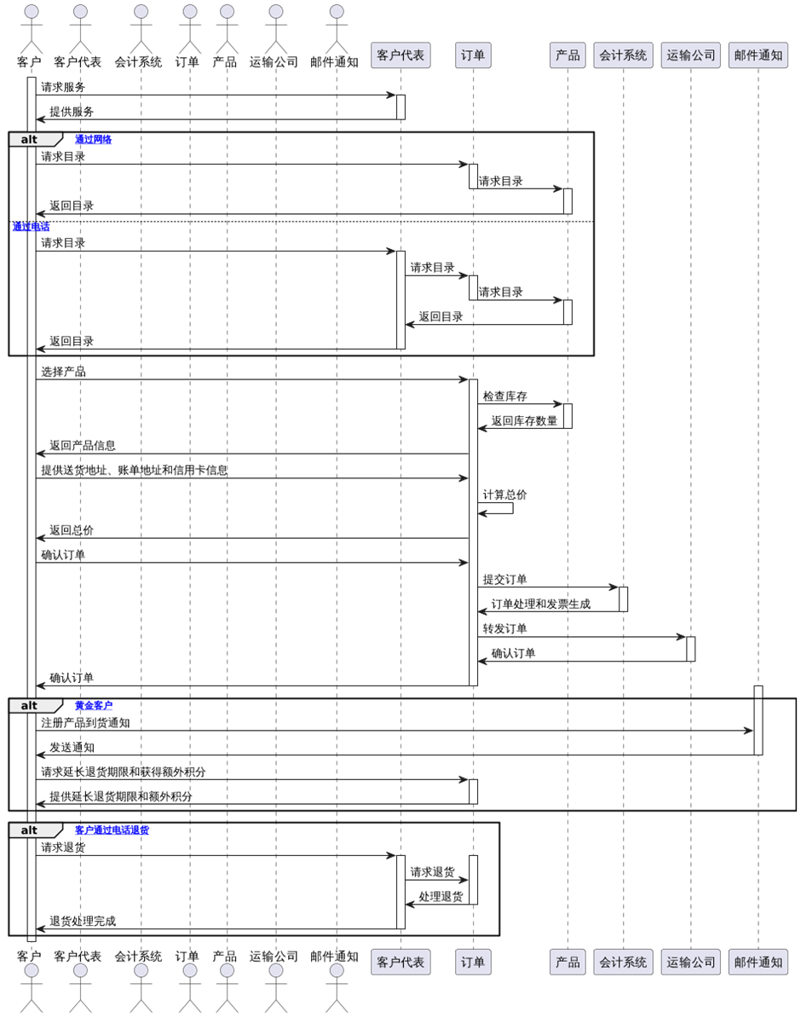

### 第三题修改说明

添加了客户的识别方式：在序列图中添加了客户通过客户号码或姓名和地址进行身份识别的部分。

订单取消功能：添加了客户通过网络或电话请求取消订单的部分。

请求目录：在序列图中修改客户请求目录的部分，将客户通过网络请求目录的部分添加进来。

黄金客户权益：在“黄金客户”分支中添加了更多的黄金客户权益，包括延长退货期限和获得额外积分。

退货功能：添加了客户通过电话请求退货的部分。

产品高分辨率图片：在客户选择产品时添加了按需请求产品高分辨率图片的部分。

## PlantUML代码

本次实验采用PlantUML语言编程，使用语雀进行绘制，使用chatGPT进行优化。

### 第一题未修改版本

@startuml

left to right direction

actor 客户 as A

actor 管理员 as B

rectangle 公司系统 {

usecase "信息交互" as UC0

usecase "web访问" as UC1

usecase "电话呼叫" as UC2

usecase "增强新功能" as UC3

usecase "订单系统" as UC5

usecase "退货" as UC4

usecase "下订单" as UC6

usecase "检查订单状态" as UC7

usecase "取消现有订单" as UC8

usecase "请求目录" as UC9

usecase "账号登录"as UC10

usecase "账号注册"as UC11

usecase "客户信息"as UC12

usecase "获取id"as UC13

usecase "获取姓名和地址"as UC14

usecase "产品信息"as UC15

usecase "需求信息"as UC16

usecase "运送信息" as UC17

usecase "产品存在提醒"as UC18

}

rectangle 会计系统{

}

A -->UC0

UC0 <..UC1:<<extend>>

UC0 <..UC2:<<extend>>

B -->UC3

A -->UC5

UC5 <..UC4:<<extend>>

UC5 <..UC6:<<extend>>

UC5 <..UC7:<<extend>>

UC5 <..UC8:<<extend>>

UC5 <..UC9:<<extend>>

A -->UC10

UC10 <..UC11:<<extend>>

UC6 ..>UC12:<<include>>

UC12<|--UC13:泛化

UC12<|--UC14:泛化

UC13 ..>UC10:<<include>>

UC6 ..>UC15:<<include>>

UC6 ..>UC16:<<include>>

UC6 ..>UC17:<<include>>

UC5 <..UC18:<<extend>>

UC6 <..会计系统:<<extend>>

@enduml

### 第一题修改后版本

@startuml

left to right direction

actor 客户 as A

actor 管理员 as B

actor 客户代表 as C

rectangle 公司系统 {

usecase "信息交互" as UC0

usecase "web访问" as UC1

usecase "电话呼叫" as UC2

usecase "增强新功能" as UC3

usecase "订单系统" as UC5

usecase "退货" as UC4

usecase "下订单" as UC6

usecase "检查订单状态" as UC7

usecase "取消现有订单" as UC8

usecase "请求目录" as UC9

usecase "账号登录"as UC10

usecase "账号注册"as UC11

usecase "客户信息"as UC12

usecase "获取id"as UC13

usecase "获取姓名和地址"as UC14

usecase "产品信息"as UC15

usecase "需求信息"as UC16

usecase "运送信息" as UC17

usecase "产品存在提醒"as UC18

}

rectangle 会计系统{

}

A -->UC0

UC0 <..UC1:<<extend>>

UC0 <..UC2:<<extend>>

B -->UC3

A -->UC5

UC5 <..UC4:<<extend>>

UC5 <..UC6:<<extend>>

UC5 <..UC7:<<extend>>

UC5 <..UC8:<<extend>>

UC5 <..UC9:<<extend>>

A -->UC10

UC10 <..UC11:<<extend>>

UC6 ..>UC12:<<include>>

UC12<|--UC13:泛化

UC12<|--UC14:泛化

UC13 ..>UC10:<<include>>

UC6 ..>UC15:<<include>>

UC6 ..>UC16:<<include>>

UC6 ..>UC17:<<include>>

UC5 <..UC18:<<extend>>

UC6 ..> 会计系统

A <|--C:泛化

@enduml

### 第二题未修改版本

@startuml

class 客户 {

- 客户编号: int

- 姓名: str

- 地址: str

- 信用卡号: str

- 帐单地址: str

- 黄金顾客: bool

+ 下订单(订单)

+ 检查订单状态(订单)

+ 取消订单(订单)

+ 请求目录()

+ 返回产品(产品): bool

}

class 订单 {

- 订单编号: int

- 客户: 客户

- 产品清单: List<产品>

- 订单状态: str

- 总价: float

+ 计算总价(): float

}

class 产品 {

- 产品编号: int

- 描述: str

- 图片: img

- 价格: float

- 库存数量: int

+ 更新库存数量(int)

}

class 库存 {

- 产品: 产品

- 数量: int

+ 更新库存(产品, int)

}

class 会计系统 {

+ 处理订单(订单)

+ 生成发票(订单)

}

class 客户代表 {

+ 接受电话呼叫()

+ 处理退货请求(订单)

}

客户 "1" *-- "1..*" 订单: 生成

订单 "1..*" *-- "1..*" 产品: 包含

客户代表 "1" *-- "1..*" 客户: 帮助

订单 "1" -- "1" 会计系统: 依赖

产品 "1..*" *-- "1" 库存: 属于

@enduml

### 第二题修改后版本

@startuml

class 客户 {

- 客户编号: int

- 姓名: str

- 地址: str

- 信用卡号: str

- 帐单地址: str

- 送货地址: str

- 黄金顾客: bool

- 客户状态: str

- 退货权利: bool

+ 下订单(订单)

+ 检查订单状态(订单)

+ 取消订单(订单)

+ 请求目录()

+ 返回产品(产品): bool

+ 注册产品通知(产品): void

}

class 订单 {

- 订单编号: int

- 客户: 客户

- 产品清单: List<产品>

- 订单状态: str

- 总价: float

- 送货地址: str

- 账单地址: str

+ 计算总价(): float

+ 提交订单(): void

}

class 产品 {

- 产品编号: int

- 描述: str

- 图片: img

- 价格: float

- 库存数量: int

- 产品类别: str

+ 更新库存数量(int)

}

class 库存 {

- 产品: 产品

- 数量: int

+ 更新库存(产品, int)

}

class 目录 {

- 产品清单: List<产品>

+ 提供目录(客户)

}

class 会计系统 {

+ 处理订单(订单)

+ 生成发票(订单)

}

class 客户代表 {

+ 接受电话呼叫()

+ 处理退货请求(订单)

}

class 邮件通知 {

- 客户: 客户

- 产品: 产品

+ 注册通知(客户, 产品)

+ 发送通知(客户)

}

客户 "1" *-- "1..*" 订单: 生成

订单 "1..*" *-- "1..*" 产品: 包含

客户代表 "1" *-- "1..*" 客户: 帮助

订单 "1" -- "1" 会计系统: 依赖

产品 "1..*" *-- "1" 库存: 属于

客户 "1" -- "1" 目录: 请求

客户 "1" -- "1" 邮件通知: 注册

@enduml

### 第三题未修改版本

@startuml

actor 客户 as Customer

activate Customer

Customer -> 客户代表: 请求服务

activate 客户代表

Customer -> 客户代表: 请求目录

activate 目录

客户代表 -> 目录: 请求目录

目录 -> 客户代表: 返回目录

deactivate 目录

客户代表 -> Customer: 返回目录

deactivate 客户代表

Customer -> 产品: 选择产品

activate 产品

Customer -> 订单: 创建订单

activate 订单

订单 -> 产品: 检查库存

产品 -> 订单: 返回库存数量

订单 -> Customer: 返回订单信息

deactivate 产品

Customer -> 订单: 提供送货地址、账单地址和信用卡信息

订单 -> 订单: 计算总价

订单 -> Customer: 返回总价

Customer -> 订单: 确认订单

订单 -> 会计系统: 提交订单

activate 会计系统

会计系统 -> 订单: 处理订单和生成发票

deactivate 会计系统

订单 -> 运输公司: 转发订单

activate 运输公司

运输公司 -> 订单: 订单发货

deactivate 运输公司

deactivate 订单

Customer -> 订单: 检查订单状态

alt [黄金客户]

activate 邮件通知

Customer -> 邮件通知: 注册产品到货通知

邮件通知 -> Customer: 发送通知

deactivate 邮件通知

end

deactivate Customer

@enduml

### 第三题修改后版本

@startuml

actor 客户 as Customer

actor 客户代表 as Representative

actor 会计系统 as AccountingSystem

actor 订单 as Order

actor 产品 as Product

actor 运输公司 as ShippingCompany

actor 邮件通知 as EmailNotification

activate Customer

Customer -> 客户代表: 请求服务

activate 客户代表

客户代表 -> Customer: 提供服务

deactivate 客户代表

alt [通过网络]

Customer -> 订单: 请求目录

activate 订单

订单 -> 产品: 请求目录

deactivate 订单

activate 产品

产品 -> Customer: 返回目录

deactivate 产品

else [通过电话]

Customer -> 客户代表: 请求目录

activate 客户代表

客户代表 -> 订单: 请求目录

activate 订单

订单 -> 产品: 请求目录

deactivate 订单

activate 产品

产品 -> 客户代表: 返回目录

deactivate 产品

客户代表 -> Customer: 返回目录

deactivate 客户代表

end

Customer -> 订单: 选择产品

activate 订单

订单 -> 产品: 检查库存

activate 产品

产品 -> 订单: 返回库存数量

deactivate 产品

订单 -> Customer: 返回产品信息

Customer -> 订单: 提供送货地址、账单地址和信用卡信息

订单 -> 订单: 计算总价

订单 -> Customer: 返回总价

Customer -> 订单: 确认订单

订单 -> 会计系统: 提交订单

activate 会计系统

会计系统 -> 订单: 订单处理和发票生成

deactivate 会计系统

订单 -> 运输公司: 转发订单

activate 运输公司

运输公司 -> 订单: 确认订单

deactivate 运输公司

订单 -> Customer: 确认订单

deactivate 订单

alt [黄金客户]

activate 邮件通知

Customer -> 邮件通知: 注册产品到货通知

邮件通知 -> Customer: 发送通知

deactivate 邮件通知

Customer -> 订单: 请求延长退货期限和获得额外积分

activate 订单

订单 -> Customer: 提供延长退货期限和额外积分

deactivate 订单

end

alt [客户通过电话退货]

Customer -> 客户代表: 请求退货

activate 客户代表

activate 订单

客户代表 -> 订单: 请求退货

订单 -> 客户代表: 处理退货

deactivate 订单

客户代表 -> Customer: 退货处理完成

deactivate 客户代表

end

deactivate Customer

@enduml

## chatGPT相关截图

### 第一题

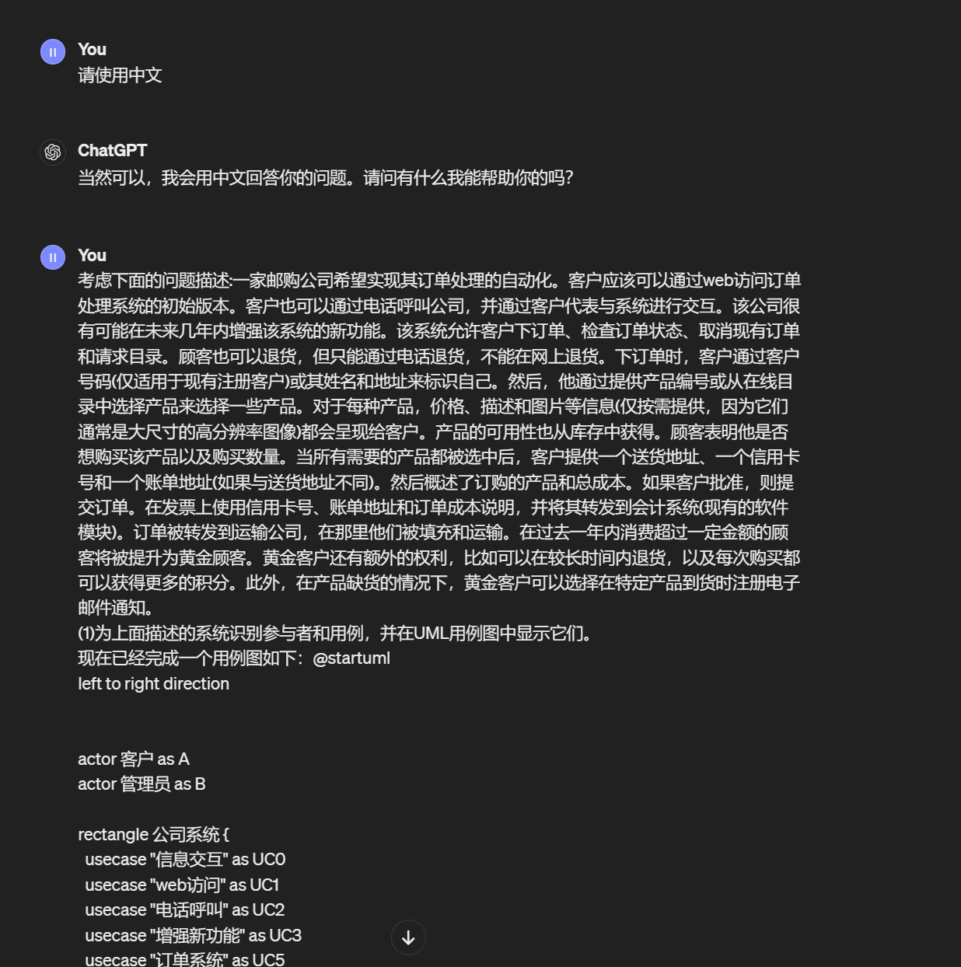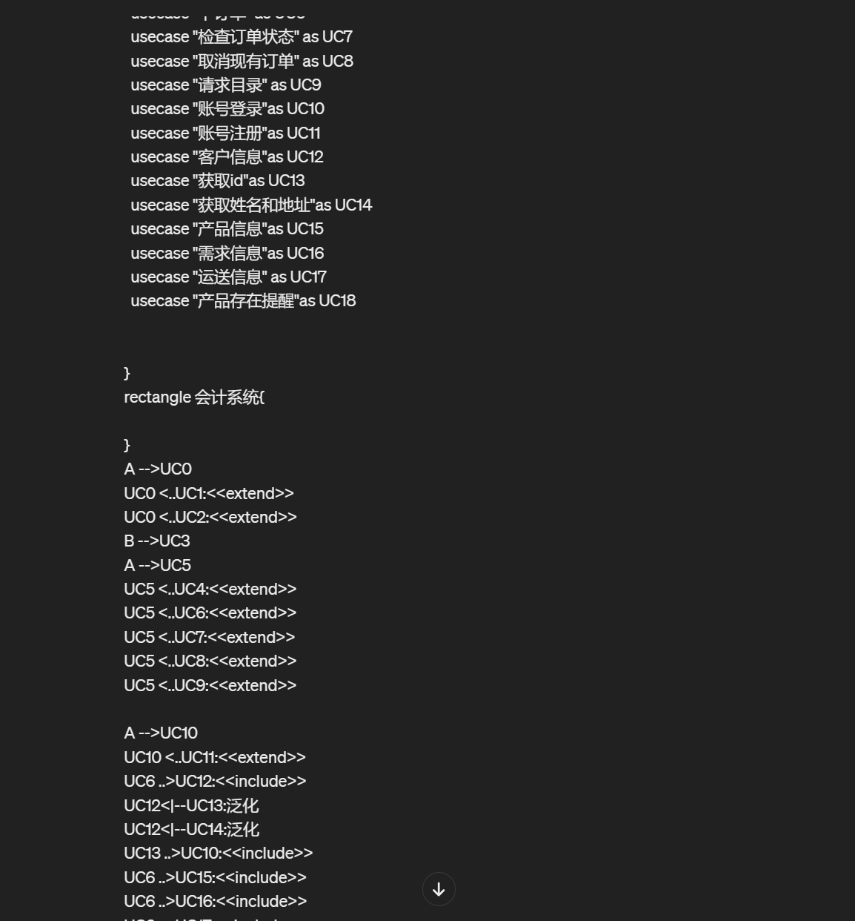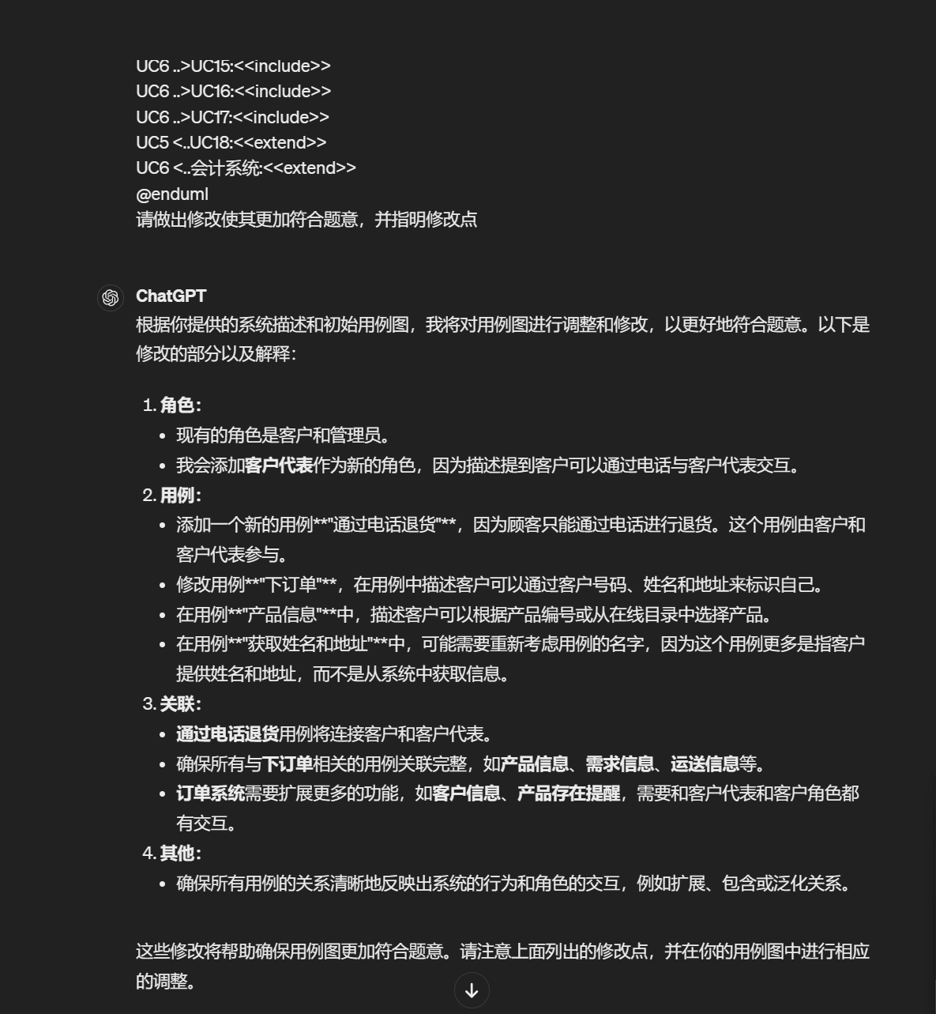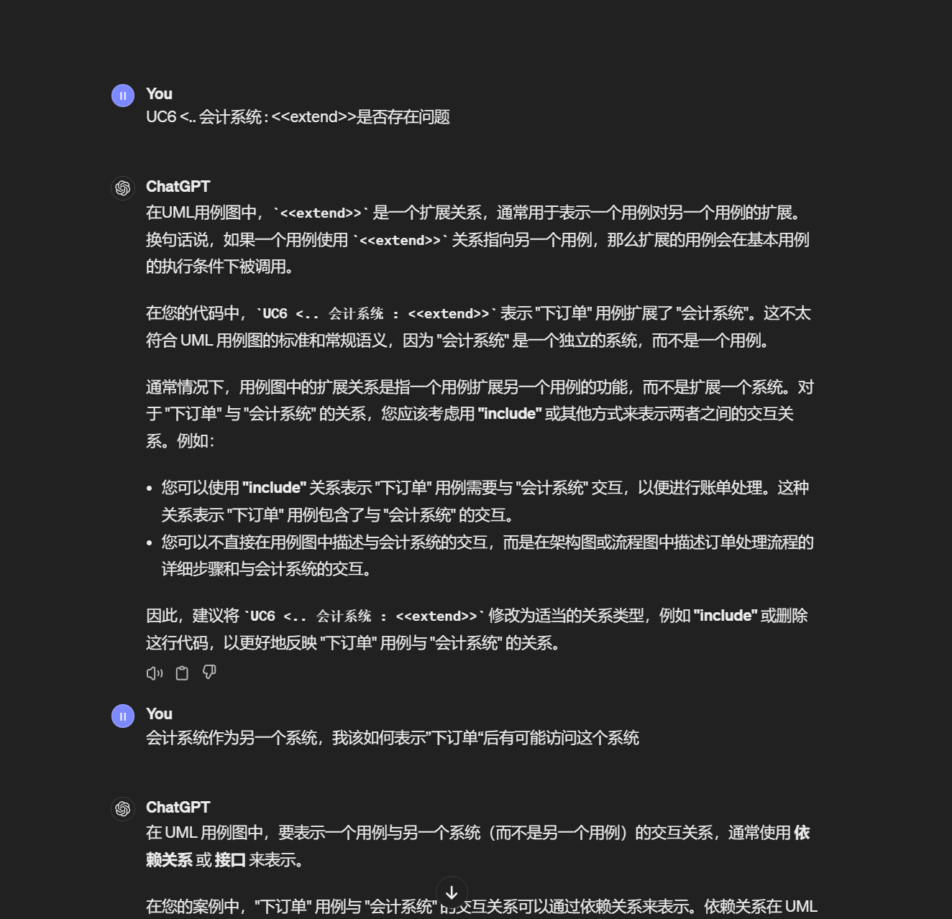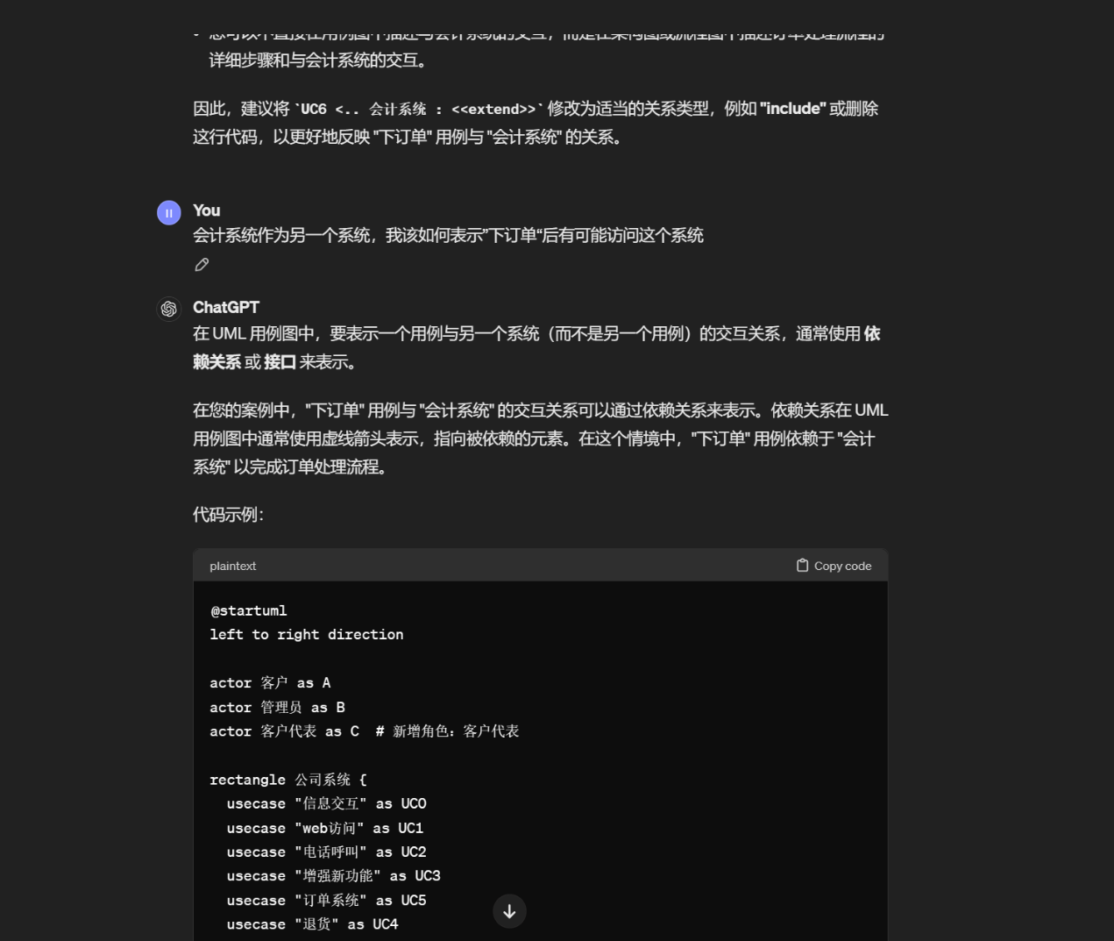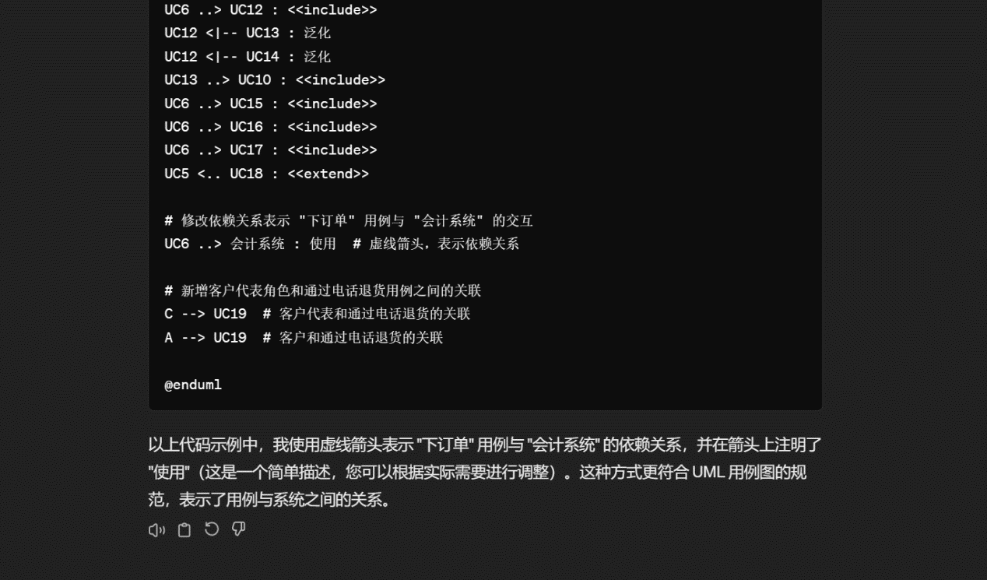

### 第二题

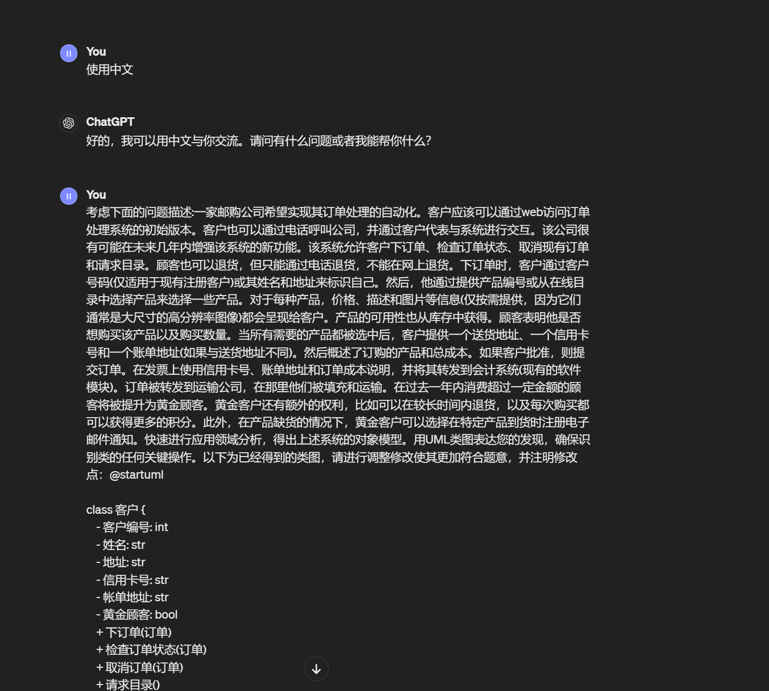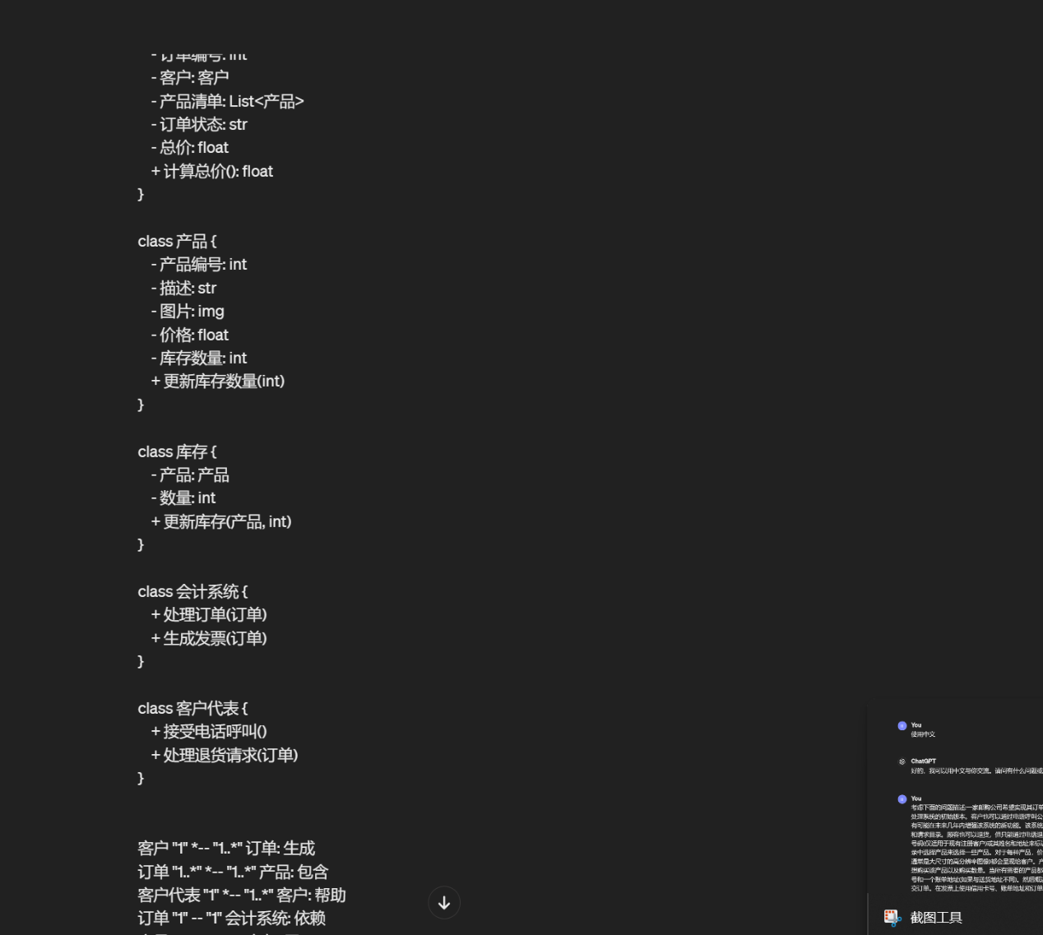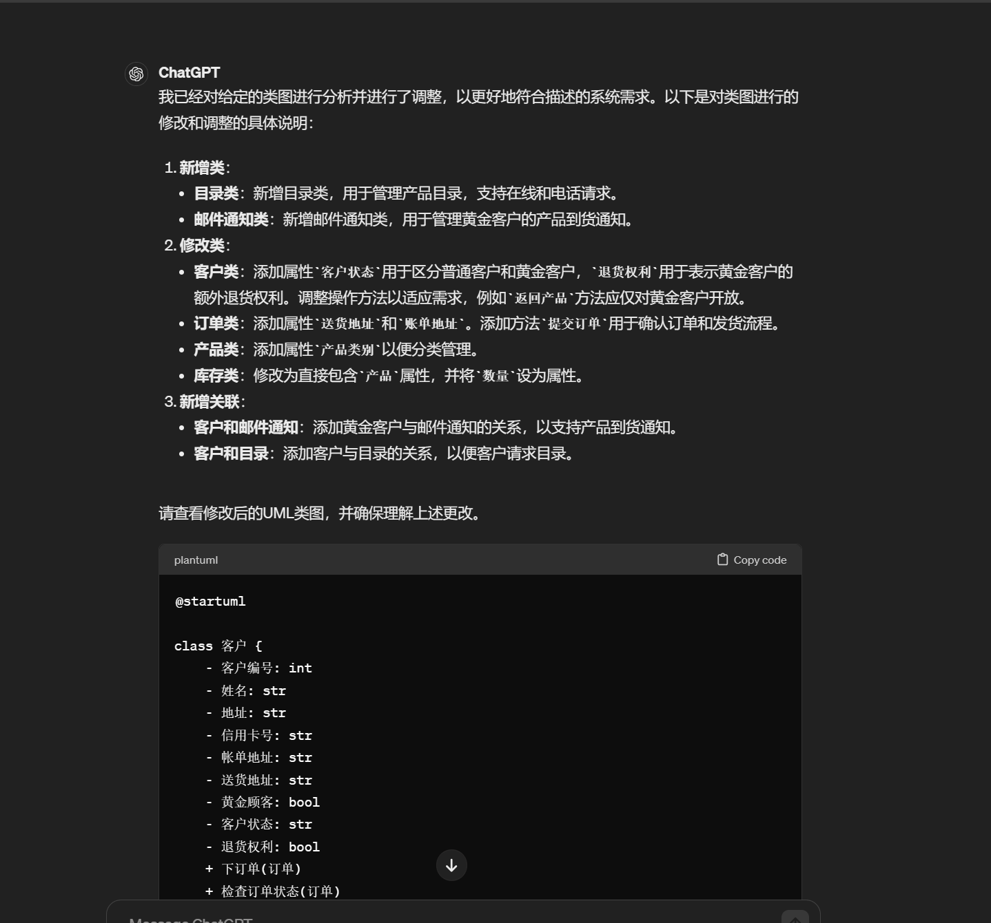

### 第三题

